EMENDA MODIFICATIVA N.º ____/2025

- Modifica a redação da justificativa do projeto de lei 101/2025 para se adequar, incluindo fotos e depoimentos de moradores passando então a viger com a seguinte redação:

Justificativa
O presente projeto de lei institui o programa municipal de abertura, conservação e manutenção das estradas vicinais do município e da outras providencias. Com o objetivo de proporcionar melhoria na trafegabilidade, essencial ao escoamento da produção agrícola e também melhorar vida cotidiana daqueles que se deslocam pelas estradas dom município. O projeto em tela é de extrema relevância, pois envolve o trânsito, a segurança o escoamento da produção entre outros aspectos.
Os moradores que utilizam as estradas vicinais do nosso município estão sofrendo com o péssimo estado de conservação que as mesmas se encontram. Recebemos o depoimento, juntamente com fotos que corroboram a situação, de um morador do distrito de são josé do Turvo, onde o mesmo nos relatou as dificuldades enfrenadas na estrada conhecida como estrada da onça, principalmente perto da residência de um idoso de 70 anos que mora com sua esposa também idosa e que é portadora de uma deficiência visual e seu neto em idade escolar, ele relata que tem muita dificuldade de levar sua esposa em consultas medicas e ainda que o transporte escolar de seu neto não esta chegando até sua residência devido a condição lamentável em que a estrada se encontra, em outro depoimento dado por um morador da estrada da serra ( ou Pedro gomes) relata perda da sua produção leiteira e de gado pois não conseguem trafegar e com isso amargam prejuízo financeiro.
Tendo em vista que a cidade possui ainda outras localidades em que as estradas vicinais se encontram com o mesmo problema e conforme todo exposto se faz imprescindível que o prese te projeto de lei seja aprovado por essa colenda casa, haja vista a dificuldade que os munícipes tem encontrado de trafegar nessas espécies de estradas em especifico.

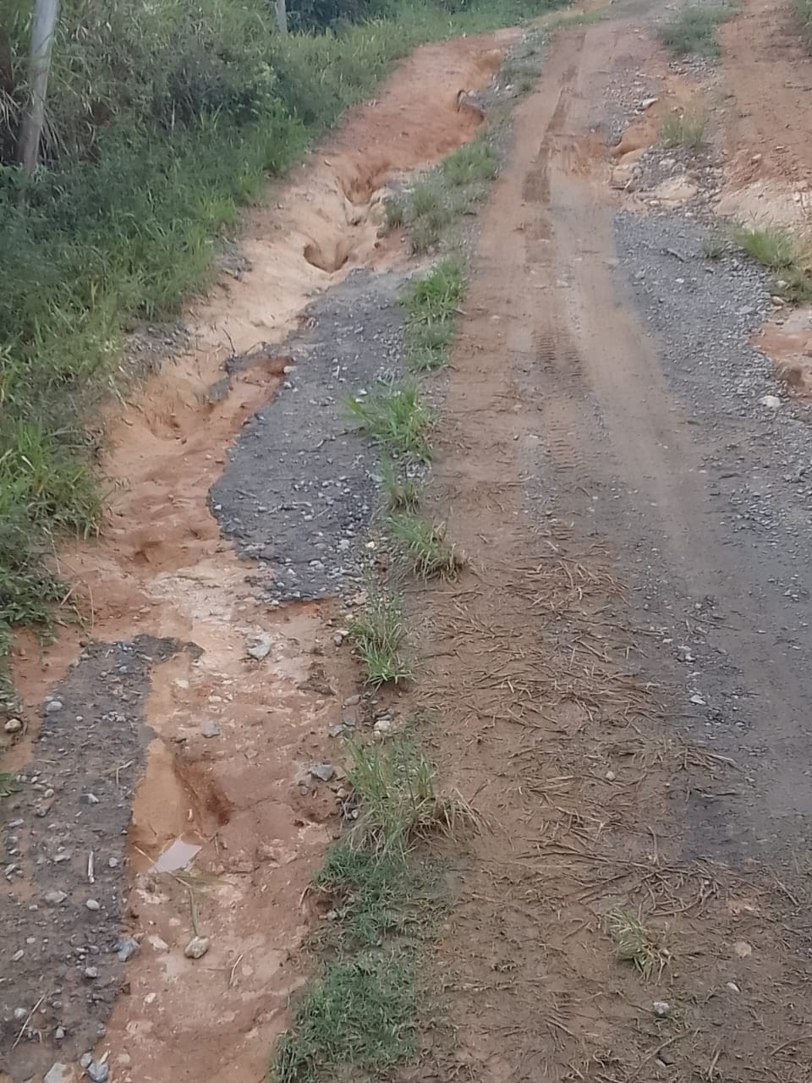

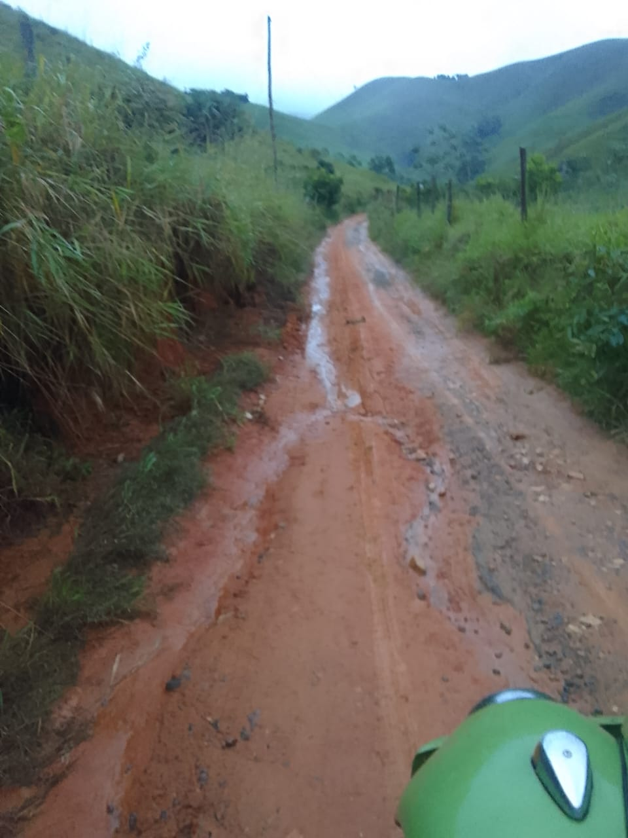

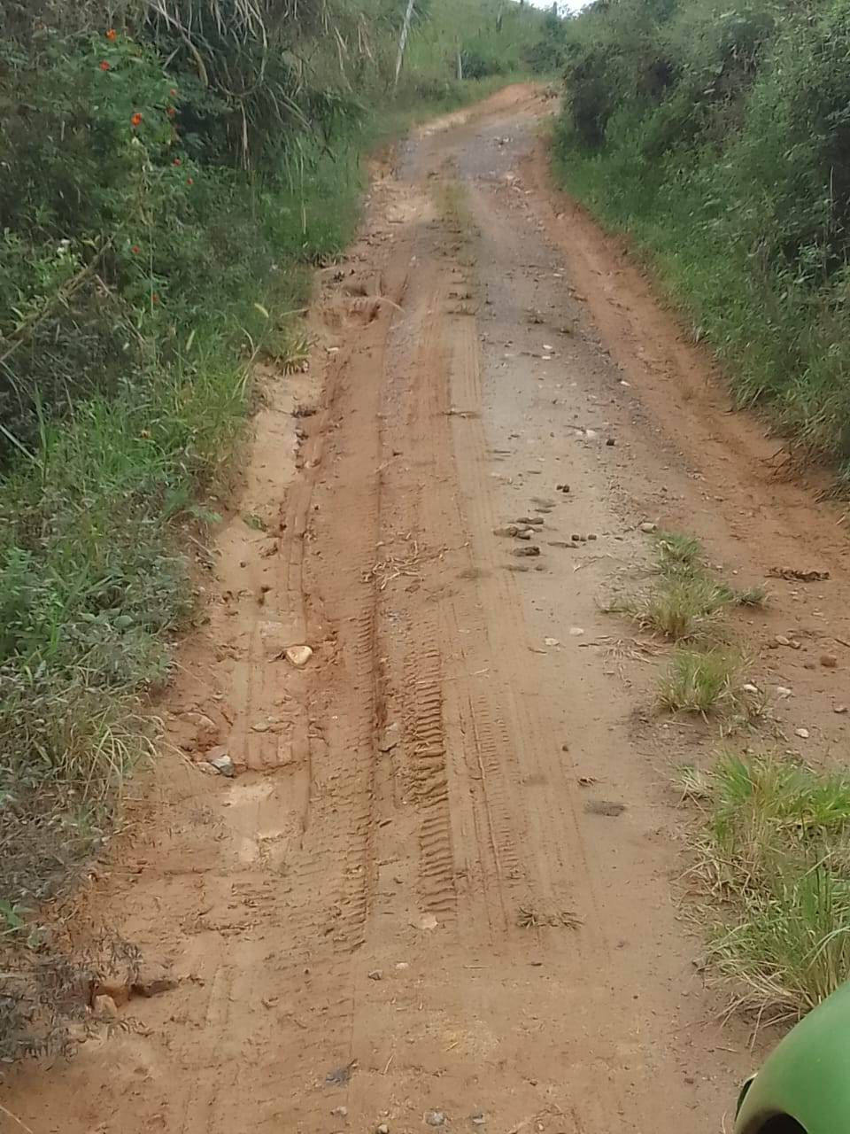

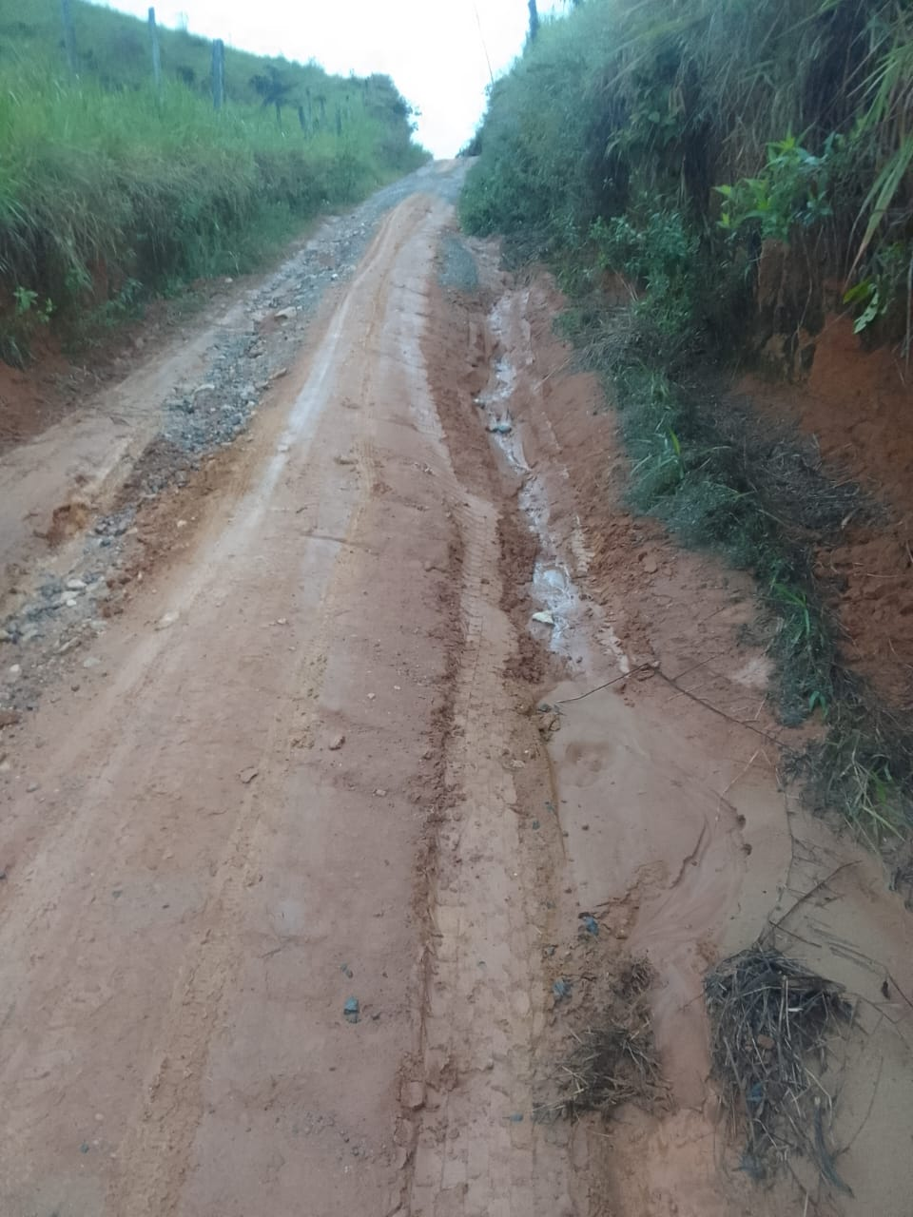

Sala Barão do Rio Bonito,16 de julho de 2025.

